Hmotnost a její měření
- Fyzikální veličina hmotnost se značí písmenem __________ a její zákl. jednotkou je _________.

- Vyjmenuj co nejvíce měřidel, kterými se měří hmotnost:
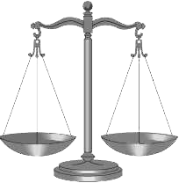
_______________________________________________________________
_______________________________________________________________
_______________________________________________________________
_______________________________________________________________
- Vyjádři ve správných jednotkách, nebo doplň číselnou hodnotu:
- 5 kg 500 g = ________________ g 253 mg = 0,253 _________
- 69 mg = _______________ g 2 910 g = ____________ kg
- 70 _____ = 0,07 kg 4 kg 20 g = ____________ g
- 17 g = _____________dag 870 g = 0,87 _______
- 6 t = 6 000 _______ 9 000 kg = _____________ t

- Na miskách rovnoramenných vah jsou dvě tělesa A a B (viz obrázek).
- Které těleso má větší hmotnost?
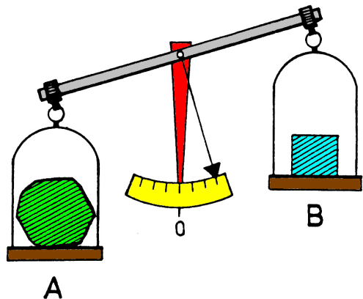
- Táž tělesa zavěsíme na dvě stejné pružiny. Prodlouží se více pružina s tělesem A nebo s tělesem B?

- _____________________________________
- _____________________________________
- Žáci opakovaně měřili hmotnost jednoho tělesa. Celkem naměřili 10 hodnot, které jsou uvedeny v tabulce. Z naměřených hodnot vypočti aritmetický průměr.
(Aritmetický průměr vypočítáme tak, že sečteme hodnoty všech měření, které následně vydělíme počtem měření.)
Č. měření | 1 | 2 | 3 | 4 | 5 | 6 | 7 | 8 | 9 | 10
m [g] | 25,05 | 25,06 | 25,06 | 25,07 | 25,05 | 25,06 | 25,05 | 25,04 | 25,06 | 25,05

- Kuchařský předpis stanoví, že z 900 g vařených brambor, 350 g mouky a 2 vajec o hmotnosti 50 g uvaří kuchař bramborové knedlíky pro 8 osob. Jakou hmotnost má porce knedlíků v syrovém stavu pro jednu osobu vyjádřeno v kilogramech a v gramech?
Porce knedlíků má hmotnost: ______________ kg, ___________________ g.
- Na obrázku A, B, C a D jsou na čtyřech stejných pružinách zavěšena závaží. Urči z prodloužení pružin:
- Na kterém obrázku má závaží největší hmotnost?
- Na kterém obrázku působí Země na závaží nejmenší gravitační silou?
- Porovnej hmotnosti závaží v případě A a D s použitím znamének >, =, < .
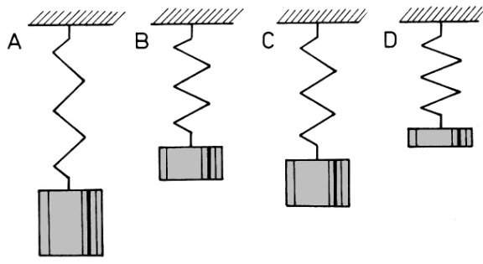
- ____________________________________
- ____________________________________
- ____________________________________
- Navrhni pokus, kterým bys určil průměrnou hmotnost kapky vody:
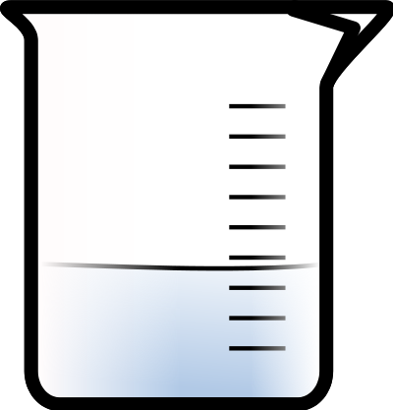
_______________________________________________________________
________________________________________________________________
________________________________________________________________
________________________________________________________________

- Na obrázcích jsou znázorněny dopravní značky. Co znamenají?

2 t
5 t

